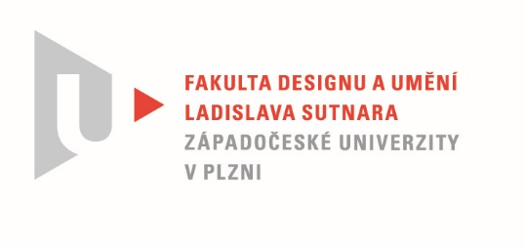

Protokol o hodnocení
kvalifikační práce

Název bakalářské práce: INTERAKTIVNÍ ANIMACE - POČÍTAČOVÁ HRA

Práci předložil student: RICHTEROVÁ Petra

Studijní obor a specializace:
Multimediální design, specializace Animovaná a interaktivní tvorba

Posudek oponenta práce
Práci hodnotil: doc. MgA. Vojtěch Domlátil

- Cíl práce
V omezeném rozsahu splněn.
- Stručný komentář hodnotitele
Petra Richterová jakožto svou bakalářskou práci předkládá vizuál a animace pro vlastní počítačovou hru inspirovanou legendárním titulem Mortal Kombat. Práci prezentuje ve formě traileru a gameplaye souboje dvou vybraných postav. Z traileru je zřejmé, že Petra má rovněž odanimovanou přinejmenším část pohybů třetí postavy.
Cením příjemně zvládnutou animaci, originální vzhled některých charakterů, práci s pozadím a vůbec samotný výběr tématu, který k autorce dobře sedí.
U prezentovaného souboje se ale bohužel nemohu zbavit dojmu, jako by postavy mlely z posledního. Stěží vůbec zvednou ruce. Omezený repertoár animačních akcí vytváří dojem jakési parodie na akční boj, postavy se navíc nedokážou dotknout jedna druhé, interagovat. Dojmu dopomáhají i unavené ruchy v audiu. Přitom právě šťavnatost animace a dostatečný repertoár parádních bojových triků je dle mého názoru v tomto žánru zásadním parametrem. U postavy s hlavou ve tvaru dýně nedokáži rozeznat, jakým způsobem se během souboje brání, odpovídající akce naopak vypadá, jako by se odkrývala. Oproti bohatému a slibnému popisu hry v teoretické práci je odevzdaný výsledek pro mě tedy zatím trochu zklamání. Věřím ale, že Petra bude na projektu dále pokračovat a jednou vznikne opravdu bohatá a strhující hra.

- Vyjádření o plagiátorství
Nejedná se o plagiát.
4. Navrhovaná známka a případný komentář
Navrhovaná známka: dobře.

Datum: 8. 8. 2021 doc. MgA. Vojtěch Domlátil

Tisk oboustranný

